Лекция 5 Дискреционное управление доступом
- Дискреционная модель управление доступом
2 Матричная модель доступа (модель Харрисона-Руззо-Ульмана)

Дискреционное управление доступом (discretionary access control, DAC) управление доступом субъектов к объектам на основе списков управления доступом или матрицы доступа. Субъект с определенным правом доступа может передать это право любому другому субъекту.
Пример: когда вы расписываете доступ к файлу, вы указываете
- имя владельца файла (субъект)
- права на чтение
- права на запись
- права на запуск на выполнение
Примеры субъектов:
- пользователь
- программа выполняющаяся под именем пользователя
Примеры объектов:
- файлы
- каталоги
- внешние накопители (CD,DVD,USB и т.д.)
- принтер
- сетевой адаптер
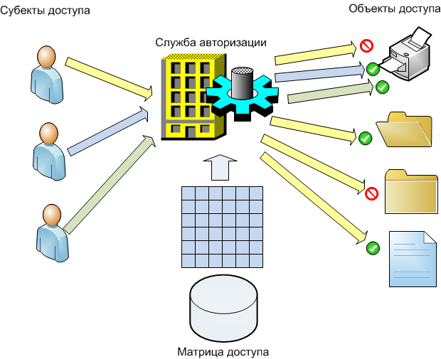
Рис. Дискреционное управление доступом
Дискреционное управление доступом - это метод ограничения доступа к объектам, который основан на том, что некоторый субъект (обычно владелец объекта) может по своему усмотрению давать другим субъектам или отбирать у них права доступа к объекту.
Текущее состояние прав доступа в случае дискреционного управления доступом описывается матрицей, в строках которой перечислены субъекты, а в столбцах - объекты (таблица 1). В клетках, расположенных на пересечении строк и столбцов, записываются способы доступа для субъекта по отношению к объекту,
например: чтение, запись, выполнение, возможность передачи прав другим субъектам и т.д.
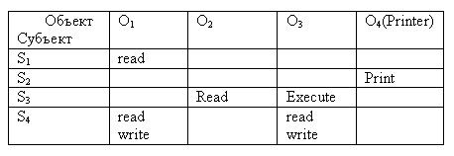
Прямолинейное представление подобной матрицы невозможно (поскольку она очень большая), да и не нужно (поскольку она разрежена, то есть большинство клеток в ней пусто). В операционных системах более компактное представление матрицы доступа основывается либо на структуризации совокупности субъектов
(владелец/группа/другие у ОС UNIX), либо на механизме списков управления доступом (ACL, Access Control List), то есть на представлении матрицы по столбцам, когда для каждого объекта перечисляются субъекты вместе с их правами доступа. За счет использования метасимволов можно компактно описывать группы субъектов, удерживая тем самым размеры ACL в разумных пределах.
Каждая колонка в матрице может быть реализована как список доступа для одного объекта. Очевидно, что пустые клетки могут не учитываться. В результате для каждого объекта имеем список упорядоченных пар <субъект, набор полномочий>, который определяет все субъекты с непустыми наборами прав для данного объекта.
Большинство операционных систем (Windows, Linux) и систем управления базами данных реализует именно дискреционное управление доступом и, как правило, на механизме ACL. Главное его преимущество - гибкость. Главные недостатки - рассредоточенность управления и сложность централизованного контроля, а также оторванность прав доступа от данных, что позволяет копировать секретную информацию в общедоступные файлы.
Достоинства:
- простата реализации
- гибкость (пользователь может описать доступ к своим ресурсам)

Недостатки:
- излишняя детализированность (приводит к запутанности)
- сложность администрирования
- пользователь может допустить ошибку при назначении прав
Пример дискреционного управления доступом к файлам в LINUX.
ls -l
drwxr-xr-x. 2 root root 4096 янв. 30 18:37 anaconda
drwxr-x---. 2 root root 4096 апр. 1 21:27 audit
-rw-r--r--. 1 root root 12094 апр. 2 03:33 boot.log
-rw-------. 1 root utmp 384 апр. 2 15:25 btmp
-rw-------. 1 root utmp 1536 марта 15 07:41 btmp-20120401
-rw--w----. 1 root 997 0 янв. 30 18:35 clamav-milter.log
drwxr-xr-x. 2 root root 4096 янв. 30 14:44 ConsoleKit
-rw-r--r--. 1 root root 267059 апр. 2 15:25 cron
-rw-r--r--. 1 root root 1241791 апр. 1 03:22 cron-20120401
-r--------. 1 root root 94710 марта 13 12:51 dracut.log-20120314
drwx------. 2 root root 12288 апр. 1 03:22 httpd
drwxr-xr-x. 2 root root 4096 февр. 6 12:26 iptraf-ng
-rw-r--r--. 1 root root 292000 апр. 2 15:25 lastlog
drwxr-xr-x. 2 root root 4096 янв. 30 18:34 mail
-rw-r-----. 1 mysql mysql 3277 апр. 2 12:04 mysqld.log
-rw-r-----. 1 mysql mysql 587151 февр. 17 10:18 mysqld.log-20120217
drwxr-x---. 4 nagios nagios 4096 апр. 2 15:25 nagios
drwxr-xr-x. 2 ntp ntp 4096 окт. 6 19:38 ntpstats
drwx------. 2 root root 4096 июня 2 2011 ppp
drwxr-xr-x. 2 root root 4096 янв. 30 16:44 prelink
drwxr-x---. 2 squid squid 4096 апр. 1 03:22 squid
drwxr-x---. 2 root root 4096 дек. 20 01:24 sssd
-rw-rw-r--. 1 root utmp 112128 апр. 2 15:25 wtmp
-rw-------. 1 root root 12381 марта 13 17:05 yum.log

2 Матричная модель доступа (модель Харрисона-Руззо-Ульмана)

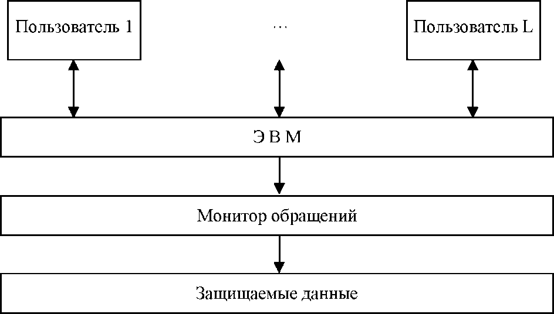

Рисунок 1 - Схема модели Харрисона, Руззо и Ульмана

Разработка и практическая реализация различных защищенных ОС привела Харрисона, Руззо и Ульмана к построению формальной модели защищенных систем. Схема модели Харрисона, Руззо и Ульмана (HRU-модели) приведена на рисунке 1.
Рассмотрим формальную постановку задачи в традиционной трактовке.
Имеется совокупность субъектов и набор объектов. Задача логического управления доступом состоит в том, чтобы для каждой пары "субъект-объект" определить множество допустимых операций и контролировать выполнение установленного порядка.
Отношение "субъекты-объекты" можно представить в виде матрицы доступа, в строках которой перечислены субъекты, в столбцах - объекты, а в клетках, расположенных на пересечении строк и столбцов, записаны дополнительные условия (например, время и место действия) и разрешенные виды доступа. Фрагмент матрицы может выглядеть, например, как показано на рисунке 2.

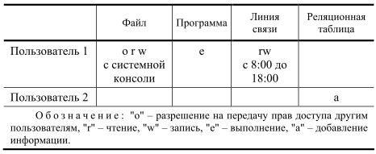
Рисунок 2 - Фрагмент матрицы доступа

Тема логического управления доступом - одна из сложнейших в области информационной безопасности.
Дело в том, что само понятие объекта (а тем более видов доступа) меняется от сервиса к сервису.
Для операционной системы к объектам относятся файлы, устройства и процессы. Применительно к файлам и устройствам обычно рассматриваются права на чтение, запись, выполнение (для программных файлов), иногда на удаление и добавление. Отдельным правом может быть возможность передачи полномочий доступа другим субъектам (так называемое право владения). Процессы можно создавать и уничтожать. Современные операционные системы могут поддерживать и другие объекты.
Для систем управления реляционными базами данных объект - это база данных, таблица, представление, хранимая процедура. К таблицам применимы операции поиска, добавления, модификации и удаления данных.
В результате при задании матрицы доступа нужно принимать во внимание не только принцип распределения привилегий для каждого сервиса, но и существующие связи между сервисами (приходится заботиться о согласованности разных частей матрицы).
Аналогичная трудность возникает при экспорте/импорте данных, когда информация о правах доступа, как правило, теряется (поскольку на новом сервисе она не имеет смысла).
Следовательно, обмен данными между различными сервисами представляет особую опасность с точки зрения управления доступом, а при проектировании и реализации разнородной конфигурации необходимо позаботиться о согласованном распределении прав доступа субъектов к объектам и о минимизации числа способов экспорта/импорта данных.
Матрицу доступа, ввиду ее разреженности (большинство клеток - пустые), неразумно хранить в виде двухмерного массива. Обычно ее хранят по столбцам, т.е. для каждого объекта поддерживается список "допущенных" субъектов вместе с их правами. Элементами списков могут быть имена групп и шаблоны субъектов, что служит большим подспорьем администратору.
Списки доступа - исключительно гибкое средство. С их помощью легко выполнить требование о гранулярности прав с точностью до пользователя. Посредством списков несложно добавить права или явным образом запретить доступ (например, чтобы наказать нескольких членов группы пользователей).
Безусловно, списки являются лучшим средством произвольного управления доступом.
Подавляющее большинство операционных систем и систем управления базами данных реализуют именно произвольное управление доступом.
Основное достоинство произвольного управления - гибкость. К сожалению, у "произвольного" подхода есть ряд недостатков.
1) Рассредоточенность управления доступом ведет к тому, что доверенными должны быть многие пользователи, а не только системные операторы или администраторы. Из-за рассеянности или некомпетентности сотрудника, владеющего секретной информацией, эту информацию могут узнать и все остальные пользователи. Следовательно, произвольность управления должна быть дополнена жестким контролем за реализацией избранной политики безопасности.
2) Права доступа существуют отдельно от данных. Ничто не мешает пользователю, имеющему доступ к секретной информации, записать ее в доступный всем файл или заменить полезную утилиту ее "троянским" аналогом. Подобная "разделенность" прав и данных существенно осложняет проведение несколькими системами согласованной политики безопасности и, главное, делает практически невозможным эффективный контроль согласованности.
Возвращаясь к вопросу представления матрицы доступа, укажем, что для этого можно использовать также функциональный способ, когда матрицу не хранят в явном виде, а каждый раз вычисляют содержимое соответствующих клеток.
Например, при принудительном управлении доступом применяется сравнение меток безопасности субъекта и объекта.
Удобной надстройкой над средствами логического управления доступом является ограничивающий интерфейс, когда пользователя лишают самой возможности попытаться совершить несанкционированные действия, включив в число видимых ему объектов только те, к которым он имеет доступ. Подобный подход обычно реализуют в рамках системы меню (пользователю показывают лишь допустимые варианты выбора) или посредством ограничивающих оболочек, таких как restricted shell в ОС Unix.
При принятии решения о предоставлении доступа обычно анализируется следующая информация:
1) идентификатор субъекта (идентификатор пользователя, сетевой адрес компьютера и т.п.). Подобные идентификаторы являются основой произвольного (или дискреционного) управления доступом;
2) атрибуты субъекта (метка безопасности, группа пользователя и т.п.).

Системы в модели Харрисона-Руззо-Ульмана
Любая система в модели Харрисона-Руззо-Ульмана характеризуется матрицей доступа M, конечным количеством прав R={r₁,r₂…r_{n}}, объектов O={o₁,o₂…o_{n}}, субъектов S={s₁,s₂,…s_{n}} и операций A={a₁,a₂,…a_{n}}. Система является монооперационной, если каждая команда a_{i} данной системы выполняет лишь одну элементарную операцию op.
Изменения в эту матрицу вводятся с помощью специальных команд.

Переходы между состояниями системы
Для того, чтобы был возможен переход из Q=(S,O,M) в Q’=(S’,O’,M’}, нужно ввести некоторые элементарные операции. Для этой цели в данной модели существует шесть операторов op:
1. Добавление права r в ячейку M[s,o]:
op = enter r into M[s,o]
2. Удаление права r из ячейки M[s,o]:
op = delete r from M[s,o]
3. Создание нового субъекта s:
op = create subject s’
4. Создание нового объекта o:
op = create object o’
5. Удаление субъекта s:
op = destroy subject s
6. Удаление объекта o:
op = destroy object o
Пример команды
Примером команды, которая является комбинацией элементарных операций op, может служить создание файла F пользователем P и получение им прав на чтение read:
Command CreateFile (F,P)
create object F,
enter read into M[P,F]
end.

Критерий безопасности системы
Для заданной системы исходное состояние Q₀=(S₀,O₀,M₀) называется безопасным относительно права r, если не существует такой последовательности команд, которая изменила бы заданное начальное состояние системы так, что право r записалось бы в ячейку M[s;o] в которой оно отсутствовало в начальном состоянии . Если это условие не выполнено, то произошла утечка информации.
Пусть в начальном состоянии в системе имеются три субъекта: o, s и t; s обладает правом записи по отношению к t, а t обладает некоторым правом a (которое может представлять собой либо r, либо w) по отношению к o. Покажем, как cубъект s может получить право доступа a по отношению к субъекту o.
1. Система находится в начальном состоянии.
2. Субъект s создаёт новый субъект x, по отношению к которому автоматически получает права чтения и записи.
3. Субъект s передаёт субъекту t права чтения и записи по отношению к x.
4. Субъект t передаёт субъекту x право доступа a по отношению к o.
5. Субъект s получает от субъекта x право доступа a по отношению к o.
Приведённая последовательность операций проиллюстрирована на рисунке 3.

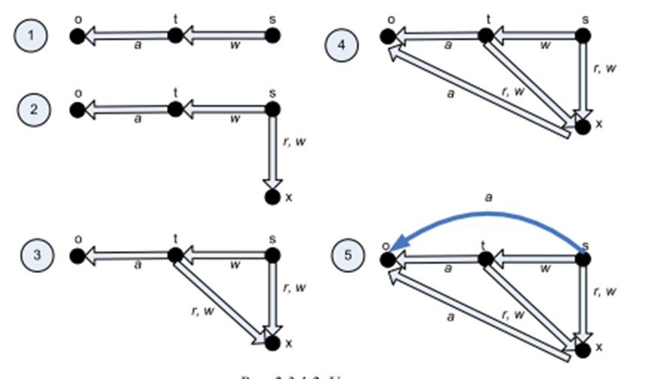

Рис. 3 Последовательность операций в модели HRU, приводящая к утечке информации

Преимущества и недостатки

Преимущества
- Простота и наглядность, так как для данной модели не требуется сложных алгоритмов.
- Эффективность в управлении, так как возможно управление правами пользователей с точностью до операции.
- Сильный критерий безопасности.

Недостатки
- Не существует алгоритма проверки на безопасность для произвольной системы.
- Уязвимость к атаке с помощью «троянского коня», так как в данной модели не существует контроля за потоками информации между субъектами.

Применение
Несмотря на то, что модель Харрисона-Руззо-Ульмана не предоставляет алгоритма проверки на безопасность для произвольной системы, данная модель нашла свою нишу в мире и используется при формальной верификации корректности построения систем разграничения доступа в высокозащищённых автоматизированных системах. На данный момент создание и развитие моделей управления доступом заключается в основном в проектировании различных модификаций модели Харрисона-Руззо-Ульмана и в поиске условий, при которых бы задача определения безопасности была алгоритмически разрешимой.

Сравнение с аналогом
Аналогом модели Харрисона-Руззо-Ульмана является модель Белла-Лападулы, которая предусматривает разделение объектов и субъектов на уровни секретности, а также контролирует поток данных от субъекта к субъекту. Так субъект, имеющий менее высокий уровень секретности, чем у объекта, не получит права доступа к этому объекту. Это создает ряд преимуществ и недостатков по сравнению с моделью Харрисона-Руззо-Ульмана. Модель Белла — Лападулы не подвержена атакам с помощью троянских коней, более безопасна. Но модель Харрисона-Руззо-Ульмана более эффективна в управлении и проста в использовании. Поэтому каждая из этих моделей нашла свое применение.

